[河南省中医院儿科主任、全国名老中医论文被Bik博士曝光图片重复！国自然基金资助](https://mp.weixin.qq.com/s?__biz=MzkxMDYyNzI5NQ==&mid=2247501232&idx=1&sn=432d70b0cd7a53e6526ee91404c97e49)

五棵松[学者探讨](javascript:void(0);)2025-04-27 17:47:41北京

2021年，来自河南中医药大学第二临床医学院（河南省中医院）儿科的 Yumei Ren , Yongbin Yan , Lei Zhen , Caihong Cao , Quan Wang , Yingying Zhang , Shan Zhu （通讯作者，音译朱珊）在Bioengineered 期刊发表了一篇论文，题目为：Zhike Pingchuan Granule suppresses interleukin (IL)-6 or the medium of M2 macrophages induced apoptosis in human bronchial epithelial cells。

这项研究得到了中国国家自然科学基金（一般项目，81973903）、“河南省中医药科研专项项目”（20 - 21ZY2057）、重点专项研发突破（212102311143）、中国民族医药学会项目（2020ZY270 - 400306）以及河南中医药大学研究培育项目（MP2020 - 019）的支持。

**2025年4月，国际著名职业学术打假人 Elisabeth M Bik 博士在 Pubpeer 论坛发表评论：**

关于图 4A 的担忧：

红色方框：IL - 6 和 C - caspase3 面板看起来非常相似

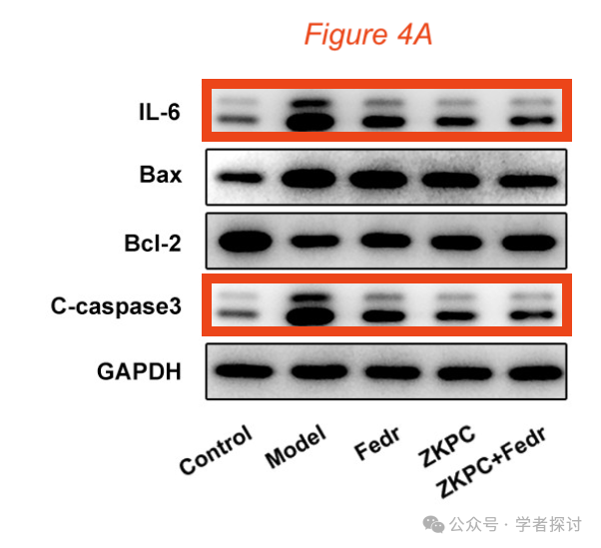

**消息来源：**

https://pubpeer.com/publications/0C79A649FAEA5C7074EC4867C91136#0

**郑重声明：**

我们的全网查重系统收录了 Pubmed 和 Pubpeer 中的 7000 万 +已发表图库，让您的待查图片可以和已发表论文的图片进行对比，防止图片误用，为您的论文发表保驾护航！基于AI人工智能大数据算法，提供论文图片的核查服务，方便学术期刊、高校、研院所等科研管理部门及时发现并纠正结果图片不当使用。

**如果您有任何建议或需要图片查重帮助，请随时通过客服QQ号3639926437与我们联系。**